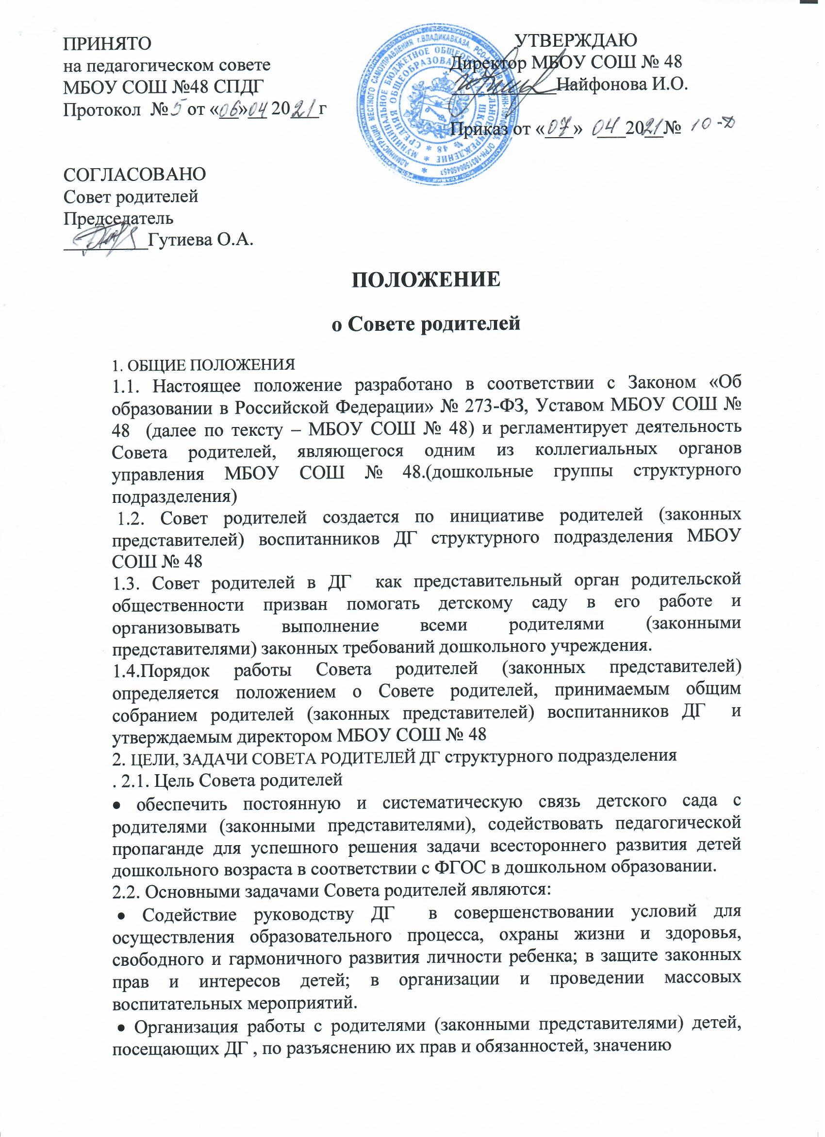

всестороннего воспитания ребенка в семье, взаимодействию семьи и ДГ в вопросах воспитания.
• Принятие локальных нормативных актов, затрагивающих права и законные интересы воспитанников и их родителей (законных представителей);
• Осуществление контроля за организацией питания обучающихся в ДГ;
• Информирование родителей (законных представителей) воспитанников о решениях Совета родителей (законных представителей);
• Участие в планировании работы ДГ;
• Выборы представителей в состав комиссии по урегулированию споров между участниками образовательных отношений
3. СОСТАВ СОВЕТА РОДИТЕЛЕЙ ДГ
. 3.1. В Совет родителей (законных представителей) входят по одному представителю от родителей (законных представителей) от каждой группы - председатели родительских комитетов групп. Выборы которых, проводятся ежегодно на групповых родительских собраниях (сентябрь) путем открытого голосования простым большинством голосов сроком на один год.
3.2. Решения Совета родителей (законных представителей) принимаются простым большинством голосов при наличии не менее половины его членов.
3.3.В состав Родительского комитета входят родители (законные представители) воспитанников.
3.4. Из своего состава Совет родителей избирает председателя и секретаря.
4. ПРАВА И ОБЯЗАННОСТИ ЧЛЕНОВ СОВЕТА РОДИТЕЛЕЙ ДГ.
4.1. Члены Совета родителей имеют право:
• Участвовать в деятельности во всех проводимых им мероприятиях;
• Обсуждать любые вопросы деятельности Совета родителей и вносить предложения по улучшению его работы;
• По своей инициативе или по просьбе родителей (законных представителей) вносить на рассмотрение Совета родителей вопросы, связанные с улучшением работы ДГ
. • Выйти из числа членов Совета родителей по собственному желанию;
• Получать информацию о деятельности Совета родителей;
• Вносить предложения о необходимости изменений и дополнений в Положение о Совете родителей.
4.2. Члены Совета родителей обязаны:
• Принимать участие в работе Совета родителей и выполнять его решения;
• Участвовать в мероприятиях, проводимых Советом родителей в ДГ или родительскими комитетами групп, а также в реализации проектов и программ Совета родителей ДОУ.
4.3. Председатель:
• Организует выполнение решений, принятых на предыдущем заседании Совета родителей;
• Взаимодействует с Учредителем, Педагогическим советом ДГ и другими лицами и организациями по вопросам функционирования и развития детского сада;

• Координирует деятельность Совета родителей, осуществляет работу по реализации программ, проектов, планов;
• Представляет Совет родителей перед администрацией ДГ, органами власти и управления;
4.4. Председатель имеет право делегировать свои полномочия членам Совета родителей.
4.5. Члены Совета родителей, не принимающие активное участие в его работе, по представлению Председателя, могут быть отозваны решением родительского собрания группы до сроков перевыборов Совета родителей, на их место избираются другие.
5.ПРАВА, ОБЯЗАННОСТИ, ОТВЕТСТВЕННОСТЬ СОВЕТА РОДИТЕЛЕЙ МБОУ СОШ №48 СПДГ
4.1. Совет родителей имеет право:
• Свободно распространять информацию о своей деятельности.
• Заслушивать доклады руководителя структурного подразделения о состоянии и перспективах работы ДГ и по отдельным вопросам, интересующим родителей (законных представителей).
• Вносить руководителю ДГ предложения по организации работы педагогического, медицинского и обслуживающего персонала. Руководитель структурного подразделения ДГ рассматривают предложения Совета родителей и сообщают о результатах рассмотрения.
• Систематически контролировать качество питания.
• Устанавливать связь с общественными, государственными, муниципальными и иными предприятиями, профсоюзными и другими организациями по вопросам оказания помощи детскому саду.
• Разрешать вопросы, связанные с семейным воспитанием детей, отмечать в средствах массовой информации лучших родителей (законных представителей) за хорошее воспитание, пропагандировать передовой опыт семейного воспитания.
• Присутствовать по приглашению на Педагогических советах, общих собраниях работников ДГ , на городских конференциях по дошкольному воспитанию.
• Вносить предложения руководству и другим органам самоуправления ДГ по усовершенствованию их деятельности и получать информацию о результатах их рассмотрения.
• Заслушивать и получать информацию от руководства детского сада, других органов самоуправления об организации и проведении воспитательной работы с детьми.
• Поощрять родителей (законных представителей) воспитанников за активную работу в Родительском комитете, оказание помощи в проведении массовых воспитательных мероприятий и т.д.
4.2. Совет родителей отвечает за :
• Выполнение решений, рекомендаций Совета.

• Установление взаимопонимания между руководством ДГ и родителями (законными представителями) воспитанников в вопросах семейного и общественного воспитания.
• Принятие качественных решений по рассматриваемым вопросам в соответствии с действующим законодательством Российской Федерации

